Sliphake

Nautisk Ordbok - 1914
Slipphake (Slip hook) [Schlipphaken] är en hake, som kan fällas ut så att den på ett ögonblick kan frigöras från tryck. Sådana hakar finnas af flera slag och användas vid bogsering, på båtfirningsblockens hakar, stundom på ankare m. m. (se fig.) Slippstoppare (slip stopper) [Schlippstopper] användes rätt ofta såsom förhands- eller akterhands stoppare på ankarkätting.
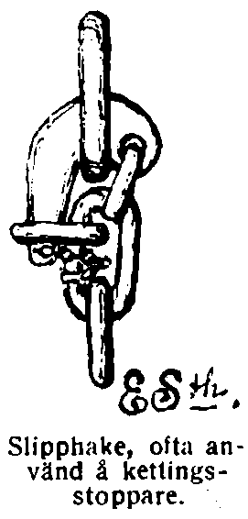

Svenskt Nautiskt Lexikon - 1920
Slipphake, hake som kan öppnas för att losskasta en däruti huggen bogsertross eller dylikt.

Nordisk Familjebok - Första utgåvan, 1876-1899
Sliphake, sjöv., en med gångjern försedd hake, hvilken kan öppnas, vanligtvis derigenom att en ring, som griper omkring hakens nacke och spets, slås åt sidan, så att hakspetsen blir fri. Sliphakar användas mycket i båtgineblock för att förenkla båtfirningsapparaten, för surrningar m. m.

